｜重職者の手紙｜週刊誌 ｜Vol.319

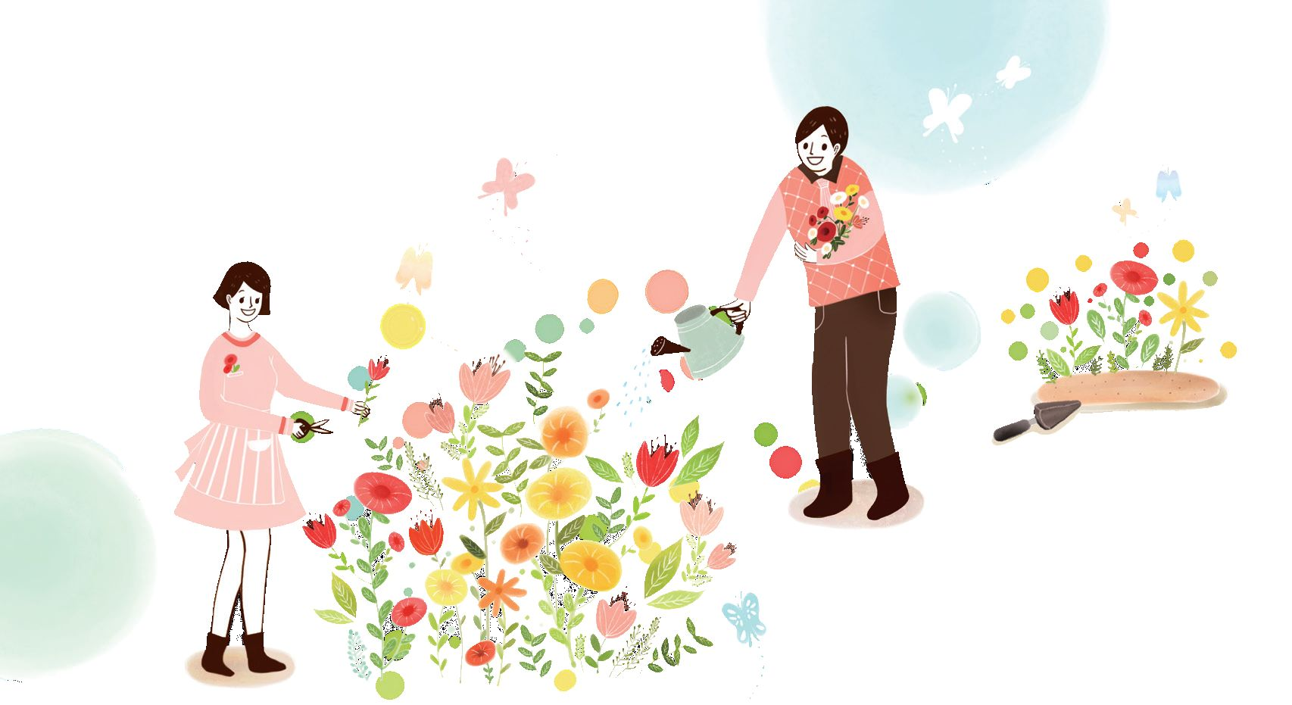

過ぎ去らなければならないことと、のがしてはいけない機会 人間の利己的な欲望と誤った選択が奪い取ってしまった300人以上の大切な若い命…決して忘れることもできず、忘れてもいけないチンドのサムウォル号事件、その前で私たちはみじめな心情を持って根本的な質問の前に立つようになります。
「なぜ世の中はずっと発展するのに、ずっと問題が来るのか。なぜこの世に災いがしばしばあるのか。いったいどのように解決するべきなのか」
ある人は、昨今の事態を見ながら「国民の胸には火がつく」と表現しました。
厚顔無恥な船長、怠慢な公務員、有名無実の災いへの対応、人面獣心、流言飛語、等等･･･明らかなのは、大韓民国の5千年の歴史の誤った習慣が作り出した作品です。どんな事でもいい加減にすることが慣例のようになってしまい、どんな場所でも関係なく自分の地位と名誉を求める封建主義的な考え方であり、紛争が起これば、いつも繰り返される無責任な弁解と嘘、問題を起こした人はいても、責任を負う人はいない無能な官僚組織であり、事後に対策を立てると大騒ぎをするのに、少しだけ歳月が過ぎ去れば、いつそうだったかというように忘れてしまい、もとのとおりに戻って、惰性に従ってしまう5千年の悪習…。今は、私たちが本当に気をつけて、こういう悪習を切ってしまう時になりました。どんな犠牲、どんな苦難、どんな痛みが従っても、こういう悪い民族の遺産を次世代に譲ることはできません。次世代の前で、今回の事件が必ず祝福の機会になるようにしなければなりません。それなら、今、私たちにはどんな成熟した知恵が必要でしょうか。
ダビデ王がある日、宮中の細工人を呼んで話しました。「私のための美しい指輪を一つ作りなさい。指輪には私が大きい勝利をおさめて、喜びを抑えられず高慢になろうとするとき、それを調節できる句でなければならず、また、私が大きい絶望に陥って落胆する時に勇気と希望を与えられる句でなければならない」これに細工人は美しい指輪を作ったのですが、句のために大きい苦悶に陥りました。幾日か悩んで、ソロモン王子を訪ねて行って、どんな句を書き込まなければならないのか助けを求めました。そのとき、ソロモン王子がこういう文を書きました。“This,too,shall pass away.”（これもまた過ぎ去るだろう）。もう私たちの骨の中に刻まれた痛みと傷は過ぎ去らなければなりません。しかし、愚かな民族にならないように、その機会をのがしてはいけません。どのようにはじめれば良いのでしょうか。
重職者の手紙Vol.319 深い泉02

必ず回復しなければならないこと 世の中で不幸になりたい人、失敗したい人、死にたい人はいません。それでも、世の中には不幸があふれ出ています。成功して自殺する人々、豊富な物質を持っても精神問題に苦しめられる人々、夜中楽しんで快楽を味わってみたのですが、目が覚めると、また再び虚無に苦しめられる人々、いくら教育をしてみても犯罪と暴力は減ることを知りません。なぜそうなのかご存知でしょうか。聖書は、このように語っています。
「それは、次のように書いてあるとおりです。「義人はいない。ひとりもいない。悟りのある人はいない。神を求める人はいない。すべての人が迷い出て、みな、ともに無益な者となった。善を行なう人はいない。ひとりもいない。」「彼らののどは、開いた墓であり、彼らはその舌で欺く。」「彼らのくちびるの下には、まむしの毒があり、」「彼らの口は、のろいと苦さで満ちている。」「彼らの足は血を流すのに速く、彼らの道には破壊と悲惨がある。また、彼らは平和の道を知らない。」「彼らの目の前には、神に対する恐れがない。」ローマ3:10～18
結論的に、すべての人が罪を犯したので神様の栄誉を受けることができなくなったことを言われます。ローマ6:23
ダビデも、このように告白します。「愚か者は心の中で、「神はいない」と言っている。彼らは腐っており、忌まわしい事を行なっている。善を行なう者はいない。主は天から人の子らを見おろして、神を尋ね求める、悟りのある者がいるかどうかをご覧になった。彼らはみな、離れて行き、だれもかれも腐り果てている。善を行なう者はいない。ひとりもいない。不法を行なう者らはだれも知らないのか。彼らはパンを食らうように、わたしの民を食らい、主を呼び求めようとはしない。」詩篇14:1～4
ソドムとゴモラは堕落のために滅亡したのではありません。ソドムとゴモラを生かす義人十人がいなくて、硫黄の火のさばきをまぬがれることができませんでした。地球上で、人が足りないの災難があふれ出るのではありません。この地に政治家がなくて、全国民がこの災難と憂鬱な思いにあわなければならないのではありません。聖書が語っている、その一人がいないからです。「エルサレムのちまたを行き巡り、さあ、見て知るがよい。その広場で捜して、だれか公義を行ない、真実を求める者を見つけたら、わたしはエルサレムを赦そう。」エレミヤ5:1
私たちの社会の変化、私たちの民族の変化、私たちの時代の変化は「私」からの変化が先になければなりません。思わず陥る5千年の歴史の悪習から、私が先に抜け出さなければなりません。私を変えなくては、どんなことも変えることはできません。いったいどのように変えられるのでしょうか。
聖書は人間が解決できない3つの問題を解決することが真理だと語っています。
最初に不完全な人間が永遠な神様、完全な神様に会うとき、その人生も永遠な人生、神様とともにいる崩れることがない人生になります。この神様に会うようにする道こそが真理です。ヨハネ14:6
二つ目、人間は少しだけ自分の前で真実ならば、罪人という事実を認めるしかありません。そして、その罪のために付いてくるしかない生年月日による運命と呪い、災いは防ぐ方法がないのです。この人間の運命と呪い、これを解決することが真理です。ローマ8:1～2
三つ目、いくらいないと否認しても、人間は自分だけが分かる理解できない霊的問題があって、この霊的問題をもたらすサタンの働きが確かにこの地に存在しています。この霊的問題とサタンの問題を解決するのが真理です。Iヨハネ3:8
この問題を解決した方が、「イエス・キリスト」であると聖書は証明します。誰でもこのイエス・キリストを信じて自分の心に受け入れるとき、その人生は揺れない永遠な岩の上にたてた人生になると約束します。
神様を畏れて愛すことができる人生だけが、人を愛して大切にすることができます。
この時代の悲劇は、神様を知らない悲劇で、人生の最もぞっとする災難は、神様なしで生きるということです。もう神様とともに、この民族と時代の歴史を新しく書かなければならない時です。その場に神様があなたを招かれたのです。

わたしは、あなたを地の果てから連れ出し、地のはるかな所からあなたを呼び出して言った。「あなたは、わたしのしもべ。わたしはあなたを選んで、捨てなかった。」恐れるな。わたしはあなたとともにいる。たじろぐな。わたしがあなたの神だから。わたしはあなたを強め、あなたを助け、わたしの義の右の手で、あなたを守る。 イザヤ41:9～10

リンカーン大統領は「神様の人類創造以来、最大の贈り物は神様のみことばである聖書だ」と話しました。しかし、18世紀フランスの有名な哲学者ボルテール（Voltaire）は、一時期「聖書はむだな本であるから100年の内になくなってしまう」と言いました。しかし、彼が死んで50年後に彼の出版社で聖書を印刷するようになって、200年が過ぎた後に、彼が住んでいた家はフランス聖書公会が立てられて、今まで聖書をフランス全域に分ける所に変わってしまいました。ボルテールは死んだのですが、聖書は強硬に立っています。
聖書は、約1,500年間、40人余りの著者が神様の感動で書いた文章を一冊でまとめた神様のみことばです。聖書が記録された目的は、教養や学問のためでなく、神様の救いに関する知識と神様と同行する生活に必要ないろいろな指針を与えるためです。（Ⅱテモテ3:16～17、Ⅱペテロ1:21）
「しかし、これらのことが書かれたのは、イエスが神の子キリストであることを、あなたがたが信じるため、また、あなたがたが信じて、イエスの御名によっていのちを得るためである。」（ヨハネ20:31）聖書には7,000種類の約束があるのですが、すべて成就して、残っていることが一つあります。それは、イエス・キリストの再臨です。そして、聖書が語る核心の内容、救いの道は次のとおりです。
①本来の人間は神様のかたちとして創造されました。それで、神様と交わることができる唯一の存在であり、神様の中だけでまことの安息を味わうことができます。
②ところが、悪魔の誘惑に負けて罪を犯して神様を離れるようになりました。その結果、神様のかたちが崩れて、その霊が死んだ状態に達するようになりました。
③その時から、失敗と死、苦しみが絶えず入ってくるようになりました。
④結局、この地で旅人の人生を歩んで、故郷である天国か地獄に行くようになります。
⑤神様は人間に神様のかたちを回復させるために、自らこの地に来てくださって、十字架の死と復活によって、人間が解決できない原罪の問題、罪と呪いの問題を解決して、サタンと地獄の権威を打ちこわしてしまわれました。
⑥その方が、まさにイエス・キリストです。
⑦イエス様は苦しみの中にいる人々に向かってこのようにおっしゃいました。

すべて、疲れた人、重荷を負っている人は、わたしのところに来なさい。わたしがあなたがたを休ませてあげます。（マタイ11:28）
「主の御名を呼び求める者は、だれでも救われる」のです。（ローマ10:13）
こういうわけで、今は、キリスト・イエスにある者が罪に定められることは決してありません。なぜなら、キリスト・イエスにある、いのちの御霊の原理が、罪と死の原理から、あなたを解放したからです。（ローマ8:1～2）
聖書はすべて、神の霊感によるもので、教えと戒めと矯正と義の訓練とのために有益です。それは、神の人が、すべての良い働きのためにふさわしい十分に整えられた者となるためです。（Ⅱテモテ3:16～17）
父なる神様、イエス・キリストによって神様がいつも私とともにおられて、導かれることを感謝します。今日も、すべての生活の中で、神様の子どもになった祝福を味わうように、聖霊で満たしてください。私の家庭と現場と行くところごとに福音を邪魔して困らせるすべてのサタンの勢力を権威あるイエス・キリストの御名で縛ってください。どんなこと、どんな問題でも、解決者であるイエス・キリストに任せて、その中で神様のより良い計画を発見しながら、聖霊に導かれる生活になりますように。そして、私の生活を通してイエス様がキリストであるということがあかしされ私の現場に神の国が臨むようにしてください。毎日、私の生活の中で神様の願いである世界福音化の契約を握って勝利できますように。今も私とともにおられるイエス・キリストのお名前によってお祈りします。アーメン
愛の父なる神様。私は罪人です。今まで神様を離れ、サタンの支配の下に縛られて、奴隷のように生きて来ました。しかし、今、この時間、イエス様を私の救い主、私の神様、私のキリストとして受け入れます。イエス･キリストは、神様に会う唯一の道であり、サタンの権威を打ち砕かれ、すべての罪とのろいと災いから私を解放してくださったキリストであると信じます。いま、私の中に入って来てくださり、私の主人になってください。今から私の生涯を細かく導いてください。イエス･キリストのお名前によってお祈りします｡アーメン

神様の子どもの
毎日の祈り
父なる神様、イエス・キリストによって神様がいつも私とともにおられて、導かれることを感謝します。今日も、すべての生活の中で、神様の子どもになった祝福を味わうように、聖霊で満たしてください。
私の家庭と現場と行くところごとに福音を邪魔して困らせるすべてのサタンの勢力を権威あるイエス・キリストの御名で縛ってください。
どんなこと、どんな問題でも、解決者であるイエス・キリストに任せて、その中で神様のより良い計画を発見しながら、聖霊に導かれる生活になりますように。
そして、私の生活を通してイエス様がキリストであるということがあかしされ私の現場に神の国が臨むようにしてください。毎日、私の生活の中で神様の願いである世界福音化の契約を握って勝利できますように。
今も私とともにおられるイエス・キリストのお名前によってお祈りします。アーメン

神様の子どもになる
受け入れの祈り

神様の子どもの
毎 日 の 祈 り

+深い泉STORY 重職者の手紙Vol.319 深い泉04

Return to
Home !

私たちは出かけるとき、家族にあいさつをする。「行ってきます!」必ず戻ることを前提にして、当然、そのようなあいさつを習慣のようにする。子どもたちも、とても楽しい修学旅行に行くので、習慣のようにあいさつをして旅立った。安全で良い大型旅客船と信じたので、両親も小言も言って、ひとこと言っていた。「ふざけずに先生の言われることをよく聞きなさいね!」そうだと思っていたのに、そんなに無邪気な子どもたちが冷たい海から戻れずにいる。手の平の皮膚のようについていた携帯電話機のカカオトークの音も再び聞けない沈黙の時間がひたすら流れて流れて、今は涙さえ干からびた。
歴史の中で、私たちは多くの別れを経験した。戦争の苦しみは女性と子どもたちにはいつも災いだった。みつぎ物として捧げられた多くの女性の悲しい話や、戦争で別れた家族を描いて、多くの詩や小説、映画が作られ、より一層、心を痛くさせた。このような別れの問題の中で、人々は待つことを昇華させる方法を探す。大慨は宗教の多様な方法が大きい慰めになるけれども、風習に従って悲しみを越える期待は、文化として座を占めていった。そのうち、黄色いリボンは便りが途切れた人が無事に戻ることを希望する心を表現するアメリカの風習に由来している。ピューリタンが戦場に出て行ったとき、家族が家に戻ることを希望して黄色いハンカチを木に付けておいたという。時に戦争に出て行った兵士や人質の無事帰還を願ったり、監獄に行った夫が戻るように願う心を抱いて、木に数えきれないほどの多くの黄色いリボンをつけたという実話も伝えられる。これを素材にして作られた歌が1972年アーウィン・レヴィン（Irwin Levine）とL・ラッセル・ブラウン（L. Russell Brown）のオークの木に黄色いリボンをつけてください（Tie A Yellow Ribbon Round The Ole Oak Tree）という曲だ。また1977年発行されたアメリカのベストセラー「黄色いハンカチ」でも黄色いリボンの実話を紹介した。
黄色いリボンはおもに赦しと愛を主題にする。こういう風習は国ごとに違って、色が持つ意味を違うように解釈する人々もあるが、それは個人の文化的好みであるだけだ。悲しみを体験する家族の痛みは、到底話せなくても、何も起きない無関心な海を見ながら申し訳ないという言葉しかいうことできない情けない大人たちが恨めしいだけだ。どの家に息子と娘を持った両親がいるという放送媒体を通して、間接体験を繰り返す私たちは今、国民的集団うつ病を経験しているところだ。

本当に道はないのであろうか。サルトルは「道はない」と言ったが、その存在的絶望感を越えて、生存の期待を裏切ることができない両親の心は、ただ「家に帰って来なさい!」（Return to Home!）だけだ。

人生には3回の大きい祭りがある。最初には出生の祭りで、二つ目は結婚の祭りで、最後は死の祭りだ。ところで、このように苦しい祭りがどこにあるか、信仰人はそのような席でも賛美の歌を歌うのが、まさにこういう理由のためだ。家で帰って来なさい。必ず家に戻りなさい。肉体の両親も子どもの帰還を待ち望むが、永遠な神様もイエス・キリストで準備された救いの道に従って永遠な家である天の家に戻ることを指折り数えておられる。それで信徒は歌う。

「私は家に帰る!」（Return to Home!）

チョン・ヒョングク(福音コラムニスト)
＊相談したい方はこちらまでどうぞ
＊相談したい方はこちらまでどうぞ
チョン・ヒョングク(福音コラムニスト)

